Контроль версий
№ очереди/ Дата | Версия | Автор | Комментарий
Вторая часть технического задания
07.09.2018 | 0.1 | Яркова М.М. | Начальная редакция второй части технического задания отправлена на согласование.
11.09.2018 | 0.2 | Яркова М.М. | Внесены изменения в ТЗ в соответствии с пояснениями заказчика от 10.09.2018.  Версия отправлена на согласование.
27.09.2018 | 1.0 | Сажин С.И. | Редакция согласована функциональными заказчиками

Термины и сокращения
Термин, сокращение | Определение
ЗУП КОРП 2.5 | Система 1С: Зарплата и управление персоналом редакции 2
ЗУП КОРП 3.1 | Система 1С: Зарплата и управление персоналом редакции 3
ИС | Информационная система
ШР | Штатное расписание
НСИ | Нормативно-справочная информация
Концерн | АО Концерн «Созвездие»
АРМ | Автоматизированное рабочее место
ТЗ | Техническое задание
ФТТ | Функциональные и технические требования
ДКСП | Департамент кадровой и социальной политики
ЧТЗ | Частное техническое задание

Назначение документа
Данный документ создан в рамках договора №301-11/05-00514 от 02.07 2018 г. Основной целью документа является фиксация требований к функционалу системы в местах функциональных разрывов, зафиксированных в отчете об обследовании. Кроме этого в техническое задание входят нефункциональные требования, в том числе: требования к интеграции с внешними системами, требования к правам доступа, требования к переносу данных, требования к документации и именованию объектов.
Объем работ по изменению стандартной конфигурации Зарплата и управление персоналом КОРП (ред. 3):
- Настоящим документом (Техническое задание);
- Приложениям №1 к техническому заданию;
Документ предназначен для согласования подразделениями-участниками автоматизируемых процессов.

Оглавление
Контроль версий 1
Термины и сокращения 2
Назначение документа 3
Функциональные требования 5
04. Требования к интерфейсам рабочих мест 5
АРМ «Экономист в подразделении» 5
АРМ «Нормировщик» 13

Функциональные требования

04. Требования к интерфейсам рабочих мест

АРМ «Экономист в подразделении»

Требования к функциям АРМ «Экономист в подразделении»
АРМ «Экономист в подразделении» должно обладать следующим функционалом:
- Ввод разовых начислений (надбавки, премии);
- Формирование и печать документов на выплату надбавок, премий.
Внешний вид АРМа может меняться в зависимости от значений полей, указанных пользователям. Один из вариантов представлен ниже:
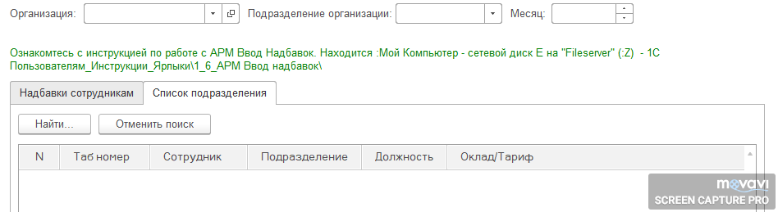

Сценарий работы с АРМ
- Экономист в подразделении посредством АРМ «Экономист в подразделении» создает приказы на надбавки (документ).
В комментарии документа видно “Вид расчета (или виды расчетов), дату и время создания документа”
- При записи приказа на надбавки система автоматически формирует «расчетные» документы, регистрирующие начисления. Расчетные документы («Регистрация разового начисления», «Назначение планового начисления», «Премия») в системе записываются, но не проводятся. Из приказа должна быть возможность просмотра созданных расчетных документов.
- Экономист в подразделении формирует печатную форму приказа/распоряжения и передает ее в расчетную часть бухгалтерии. В колонтитулах печатной формы отображаются номера расчетных документов и время печати.
- По указанным в колонтитулах номерам бухгалтер-расчетчик находит в системе электронный документ и проверяет его. В случае если данные верны – бухгалтер проводит расчетный документ. После проведения расчетного документа – изменение приказа экономистом в цехе/отделе должно быть запрещено.

Обзор интерфейса рабочего места
Интерфейс состоит из закладок, каждая из которых позволяет выполнить определенные функции:
- Закладка «Список подразделений». Предназначена для отображения списочного состава выбранного в шапке подразделения. Табличная часть имеет следующие показатели:
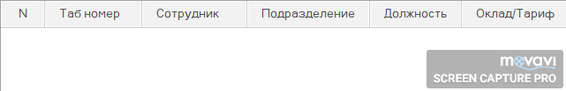
Выводимые в табличную часть данные упорядочены по подразделению, табельному номеру и ФИО сотрудников.

- Закладка «Надбавки сотрудникам». Предназначена для ввода надбавок, премий сотрудникам и печати соответствующих документов.
Обзор требований к функциональности основных элементов управления формы на закладке «Надбавки сотрудникам»:
№  П/П | Требование
1 | Начисление (вид расчета). Указывается пользователем путем выбора из списка доступных видов расчетов. Полный перечень доступных видов расчета – см. ниже в данном разделе. В зависимости от выбранного начисления необходимо указать те или иные параметры начисления или приказа, например:  - Период начисления;  - Заказ;  - Вид документа;  - Раздел и др.
2 | Форма должна содержать табличную часть «Приказы», содержащую все введенные документы пользователя по указанному виду расчета, подразделению и месяцу. Кроме этого - должны быть функции создания нового документа и открытия существующего.  В табличной части должен быть виден признак наличия проведенного расчетного документа.
3 | Форма должна содержать табличную часть, предназначенную для просмотра и изменения содержимого приказов, доступных в табличной части «Приказы». Должны быть доступны следующие поля:  - Заказ;  - Сотрудник;  - Табельный номер;  - Показатель (например “Фиксированная сумма”, “Процент”)  - Результат  - Подразделение;  - Должность;  - Оклад.  Поля «Табельный номер», «Подразделение», «Должность» и «Оклад» заполняются автоматически при выборе пользователем сотрудника. Остальные поля заполняются пользователем. В зависимости от выбранного начисления состав полей может меняться. Необходимо учитывать, что изменение приказов доступно ДО момента согласования расчетного документа специалистом расчетной части бухгалтерии. После согласования – приказы изменению не подлежат.  Форма выбора сотрудника должна иметь следующие показатели:  - Сотрудник;  - Организация;  - Вид занятости;  - Номер подразделения;  - Должность сотрудника;  - Дата приема и дата увольнения.  Для выбора должны быть доступны только сотрудники, работающие в подразделении, указанном в шапке и во всех, входящих в него по иерархии подразделениях.  На панели управления табличной части должна быть предусмотрена команда сохранения данных. При ее нажатии происходит сохранение данных о надбавках, введенных пользователем.  Необходимо предусмотреть ввод премии на уволенных сотрудников  Должна быть предусмотрена функция добавления сотрудника стороннего подразделения. Добавление должно происходить не через форму выбора, а через форму поиска. Поиск осуществляется по нескольким полям (они все должны удовлетворять условию поиска):  - по табельному номеру сотрудника;  - по окладу;  - по подразделению;  - по Фамилии;  - по должности.
4 | Система должна содержать функционал по автоматическому заполнению перечня утверждающих и согласующих лиц по данным ранее введенных документов. Предполагается следующий сценарий использования механизма:  - Пользователь вызывает команду заполнения утверждающих/согласующих лиц;  - Система отображает форму выбора документов, введенных данным пользователем ранее;  - Пользователь выбирает один из документов из списка.  - Система заполняет перечни согласующих/утверждающих лиц путем копирования из выбранного документа.  Необходимо обеспечить доступ к форме просмотра и редактирования списка утверждающих и согласующих лиц. Данная информация используется при формировании печатных форм приказов.
5 | Система должна содержать функционал по печати приказов/распоряжений для следующих начислений (видов расчетов):  - 003_Премия за дополнительный объем работ  - 006_Надбавка к окладу (суммой)  - 006_1 Надбавка к окладу (процентом)  - 006_3 Персональная надбавка (суммой)  - 007_Доплата за работу в полевых условиях  - 008_Надбавка по заказу (суммой)  - 008_1_Надбавка по заказу (процентом)  - 008_2_Надбавка ФЦП  - 009_Премия за выполнение заказа  - 011_1_Бригадирство  - 013_Расширенная зона обслуживания (для работников на тарифной ставке)  - 014_1_Классность  - 018_Клеймо  - 022_Надбавка за работу в шифровальной службе  - 025_1_Доплата за дополнительную работу процентом (из фонда подразделения)(для работников на окладе)  - 026_Высокое мастерство  - 030_Доплата за стаж в ОУТ  - 032_Надбавка за секретность  - 033_Надбавка рабочим (суммой)  - 033_1_Надбавка рабочим (процентом)  - 034_Доплата за вредность (для работников на окладе)  - 034_2_Доплата за вредность, работающим по тарифу (для рабочих на тарифной ставке)  - 038_Премия административного персонала  - 046_Премия О.В. за работу в экранированной камере  - 081_Премия без 013 шифра  - 083_Премия О.В.  - 091_Премия О.В.по заказам  - 104_Премия штатного совместителя  - 108_Премия нештатного совместителя  Функционально-технические требования к печати приказов/распоряжений содержатся в Приложении №1 к данному документу
6 | Система должна содержать функционал по формированию единой печатной формы для нескольких документов в системе.

Механизм объединения печатных форм
Механизм объединения печатных форм предназначен для получения единой печатной формы по группе документов. Документами-основаниями для получения единой формы (приказа/распоряжения) являются документы «Назначение плановых начислений» с видами оплат 008, 006, 033, 025, 083, 091.
Предполагается следующий сценарий работы с механизмом объединения печатных форм:
- Экономист в подразделении вызывает команду формирования объединенной печатной формы.
- Система формирует список проведенных приказов на надбавки со следующими фильтрами:
  - Вид оплаты – в списке «008», «006», «033» , «025», «083», «091»;
  - Подразделение – указанное пользователем в шапке обработки (из списка доступных);
  - Документы должны быть проведены.
- Пользователь отмечает флажками список приказов, которые нужно включить в единую печатную форму и нажимает «Печать»;
- Система формирует единую печатную форму, ФТТ к которой содержатся в Приложении №1 к данному документу.

АРМ «Нормировщик»

Требования к функциям АРМ «Нормировщик»
АРМ «Нормировщик» должно обладать следующим функционалом:
- Ввод заработка и премий за работу в выходные дни;
- Ввод сдельного заработка;
- Формирование ведомости на премию рабочих;

Внешний вид АРМа может меняться в зависимости от значений полей, указанных пользователям. Один из вариантов представлен ниже:
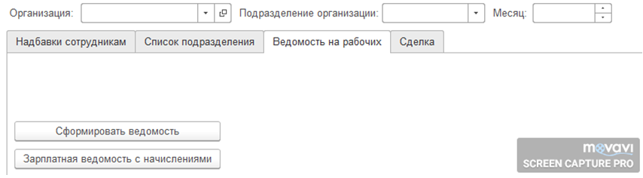

Обзор интерфейса рабочего места
Интерфейс состоит из закладок, каждая из которых позволяет выполнить определенные функции:

Закладка «Список подразделений»
Предназначена для отображения списочного состава выбранного в шапке подразделения. Табличная часть имеет следующие показатели:
Выводимые в табличную часть данные упорядочены по подразделению и ФИО сотрудников.

Закладка «Ведомость на рабочих»
Предназначена для получения печатной формы ведомости для начисления премии и надбавок.
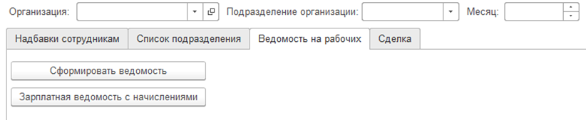
Предполагается следующий сценарий работы с функционалом.
№  П/П | Действия, результат
Ведомость премий и надбавок
1 | Пользователь нажимает кнопку «Сформировать ведомость»:  В результате нажатия будет открыто диалоговое окно для указания параметров формирования ведомости:  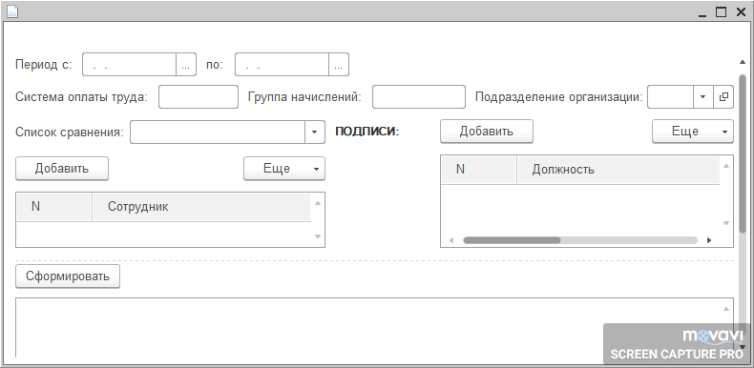
2 | Пользователь указывает следующие параметры:  - Период С, По.  Период формирования ведомости.  Реквизит обязателен для заполнения.  - Система оплаты труда.  Система оплаты труда указывается пользователем.  Реквизит обязателен для заполнения  - Группа начислений.  Выбирается пользователем вручную из справочника. Доступны следующие значения:  - зарплатная ведомость с начислениями;  - оплата праздничных по 045 коду;  - премии за выполнение плана;  - премии за работу в выходные дни;  - премии за работу в выходные дни(командировка).  Данный список может быть изменен. Каждая группа начислений объединяет в себе одно или несколько начислений (видов оплат).  Реквизит обязателен для заполнения.  Подразделение.  Выбирается пользователем вручную из списка доступных ему подразделений.  Реквизит обязателен для заполнения.  - Способ сравнения.  Выбирается пользователем вручную из следующих возможных значений:  - только выбранные  - кроме выбранных  Реквизит НЕ обязателен для заполнения.  - Табличная часть с сотрудниками.  Заполняется пользователем вручную. Табличная часть заполняется сотрудниками, по которым необходимо сформировать ведомость (или наоборот, которых необходимо исключить из ведомости – в зависимости от значения реквизита «Способ сравнения».  Не обязательно для заполнения.  - Табличная часть с подписями.  Заполняется пользователем.  Табличная часть обязательная для заполнения.
3 | Пользователь нажимает кнопку «Сформировать»:  В результате на экране появится ведомость, сформированная системой в соответствии с параметрами, указанными пользователем.  Функционально-технические требования к формированию ведомости содержатся в Приложении №1 к данному документу.
Зарплатная ведомость с начислениями
1 | Пользователь нажимает кнопку «Сформировать ведомость»:  В результате нажатия будет открыто окно отчета для формирования зарплатной ведомости с начислениями.
2 | Пользователь указывает следующие параметры:  - Период С, По.  Период формирования ведомости.  Реквизит обязателен для заполнения  - Подразделение.  Подразделение, по которому требуется получить отчет;  Указывается пользователем.  Реквизит обязателен для заполнения  - Группа начислений.  Необходимо выбрать «Зарплатная ведомость с начислениями». Указывается пользователем. Реквизит обязателен для заполнения.
3 | Пользователь формирует отчет путем нажатия соответствующей кнопки на форме отчета.  Функционально-технические требования к формированию зарплатной ведомости с начислениями содержатся в Приложении №1 к данному документу.

Закладка «Сделка»
Предназначена для ввода в систему сдельного заработка:
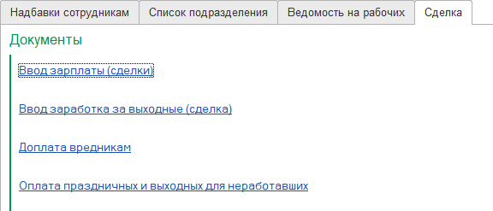

Предполагается следующий сценарий работы с функционалом:
№  П/П | Действия, результат
Ввод сдельного заработка (001 вид расчета)
1 | Пользователь нажимает на ссылку «Ввод зарплаты (сделки)».  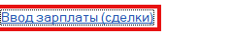  В результате система откроет форму, в которой будут отображены ранее введенные данные по сдельному заработку, по доступным пользователю подразделениям.
2 | Пользователь создает новый документ «Данные для расчета зарплаты», в котором автоматически заполняются следующие реквизиты шапки документа:  - Дата документа;  - Номер документа;  - Месяц начисления (по умолчанию, текущий месяц);  - Организация;  - Подразделение;  Пользователь заполняет следующие данные в табличной части документа:  - Сотрудник – сотрудник, которому необходимо начислить сдельную оплату;  По кнопке «Заполнить сотрудниками» программа заполняет табличную часть списком сотрудников указанного в шапке подразделения, у которых в качестве основного планового начисления задан вид расчета «001_Сдельно».  - Результат – суммированная сделка за месяц, вводится пользователем вручную.  - «Дата начала» и «Дата окончания» – по умолчанию заполняются значениями текущего месяца, при необходимости пользователь может их отредактировать.  После ввода данных по всем сотрудникам необходимо провести документ.  Система автоматически записывает эти данные в виде показателей в документы «Данные для расчета зарплаты».  Должна быть возможность ввода одного сотрудника в двух строчках  В случае изменения тарифной ставки сдельщика нужно, чтобы программа автоматически создавала документы «Данные для расчета зарплаты» с указанием нескольких сумм сдельного заработка за разные периоды по одному сотруднику.  В случае изменения тарифной ставки сдельщика необходима возможность отдельного внесения сумм сдельного заработка за каждый кадровый период сотрудника с последующим учетом данного периода при начислении надбавок и расчете зарплаты
Ввод заработка за выходные (сделка) (031_1, 037, 023_2 и 081_1 виды расчета)
1 | Пользователь нажимает на ссылку «Ввод заработка за выходные (сделка)».  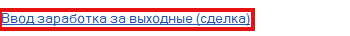  В результате система откроет форму, в которой будет отображен список всех ранее созданных табельщиком и проведенных документов «Работа в выходные и праздники» (не только с установленным флажком «Сделка»), по доступным пользователю подразделениям за текущий год. В списке документов должны отображаться следующие поля:  - Дата – дата создания документа;  - Номер – порядковый номер документа в системе;  - Организация – организация, по которой зарегистрирован данный документ;  - Период регистрации – месяц начисления;  - Подразделение организации;  - Сделка – признак из документа «Работа в выходные и праздники». Данный признак будет устанавливаться автоматически при вводе данных из АРМ «Табельщик»;  - Способ компенсации (Отгул или Повышенная оплата) – стандартный реквизит из документа «Работа в выходные и праздники»
2 | Пользователь находит и открывает нужный документ, при этом появляется новая форма ввода данных. Реквизиты шапки документов (Дата, номер, организация, период регистрации, подразделение организации) заполняются автоматически.  В этой форме также (как и в списке документов) отображаются признаки «Сделка» и «Отгул», для того, чтобы нормировщик мог выбрать, какие данные он может внести (только % премии – для повременщиков или % премии + сумма заработка – для сдельщиков).  Пользователь заполняет следующие поля табличной части:  - Сумма заработка (только для сдельщиков) – нормировщик вносит полную сумму оплаты за работу в выходные дни по каждому сотруднику за месяц.  Система автоматически записывает эти данные в виде показателей в документы «Данные для расчета зарплаты». Далее они используются при расчете зарплаты в документе «Начисление зарплаты и взносов», для расчета 031_1 вида расчета.  - Процент премии (для всех рабочих) – нормировщик вносит сведения о % премирования за месяц в разрезе сотрудников.  Система автоматически записывает эти данные в виде показателей в документы «Данные для расчета зарплаты». Далее они используются при расчете зарплаты в документе «Начисление зарплаты и взносов», для следующих начислений: «023_2_Премия сдельщикам в праздничные дни», «037_Премия сдельщикам в выходные дни», «081_1_Премия рабочим в выходной день за двойную оплату».
Доплата вредникам (010 вид расчета)
1 | Пользователь нажимает на ссылку «Доплата вредникам».  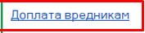  В результате система откроет форму, в которой будут отображены ранее введенные табельщиками данные по сотрудникам с вредными условиями труда, по доступным пользователю подразделениям за текущий год. В списке документов должны отображаться следующие поля:  - Дата;  - Номер;  - Период регистрации;  - Организация;  - Подразделение;  - Ответственный;  - Комментарий.
2 | Пользователь находит и открывает нужный документ, при этом появляется новая форма ввода данных.  Следующие реквизиты шапки формы ввода данных заполняются автоматически:  - Дата;  - Номер;  - Период регистрации;  - Организация;  - Подразделение;  - Дата начала и дата окончания (при необходимости пользователь может их отредактировать).  Нормировщик заполняет следующие реквизиты табличной части:  - % премии;  - % вредности.  В табличной части также отображаются следующие реквизиты, не доступные нормировщику для редактирования:  - Сотрудник;  - Подразделение;  - Итого часов (часы, внесенные табельщиком);  - Итого – сумма начисления по 010 виду расчета у сотрудника.  010 начисление будет рассчитываться в этой форме и в дальнейшем система будет записывать результат в документ «Разовое начисление». Документ «Разовое начисление» должен быть автоматически рассчитан проведен.
Оплата праздничных и выходных для неработавших (045 и 081_2 виды расчета)
1 | Пользователь нажимает на ссылку «Оплата праздничных и выходных для неработавших».  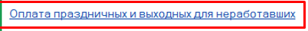  В результате система откроет форму, в которой будут отображены ранее введенные табельщиками данные по праздничным и выходным дням неработавших, по доступным пользователю подразделениям за текущий год. В списке документов должны отображаться следующие поля:  - Дата;  - Номер;  - Период регистрации;  - Организация;  - Подразделение;
2 | Пользователь находит и открывает нужный документ, при этом появляется новая форма ввода данных.  Следующие реквизиты шапки формы ввода данных заполняются автоматически:  - Дата;  - Номер;  - Период регистрации;  - Организация;  - Подразделение;  Нормировщик заполняет реквизит «Процент премии» в табличной части документа. Система автоматически записывает эти данные в виде показателей в документы «Данные для расчета зарплаты». В табличной части также отображаются следующие реквизиты, не доступные нормировщику для редактирования:  - Сотрудник;  - Подразделение;  - Количество часов (часы, внесенные табельщиком);  - Результат – сумма начисления по 045 виду расчета у сотрудника.  045 начисление будет рассчитываться в этой форме и в дальнейшем система будет записывать результат в документ «Разовое начисление». Документ «Разовое начисление» должен быть автоматически рассчитан проведен.  Начисление по виду расчета 081_2 будет производиться в документе «Начисление зарплаты и взносов».

Закладка «Надбавки сотрудникам»
Предназначена для ввода в систему данных по начислению «081_Премия без 013 шифра».
Обзор требований к функциональности основных элементов управления формы на закладке «Надбавки сотрудникам»:
№  П/П | Требование
1 | Начисление (вид расчета). На текущий момент по умолчанию будет подставляться значение «081_Премия без 013 шифра», при необходимости можно изменить вид расчета.  Необходимо также указывать следующие параметры:  - Вид документа;  - Период с:  - Период по:
2 | Форма должна содержать табличную часть «Приказы», содержащую все введенные документы пользователя по виду расчета, подразделению и месяцу. Кроме этого - должны быть функции создания нового документа и открытия существующего.
3 | Форма должна содержать табличную часть, предназначенную для просмотра и изменения содержимого приказов, доступных в табличной части «Приказы». Должны быть доступны следующие поля:  - № п.п.;  - Сотрудник;  - Процент оплаты;  - Дата начала;  - Дата окончания;  - Табельный номер;  - Подразделение;  - Должность;  - Оклад.  Поля «Табельный номер», «Подразделение», «Должность» и «Оклад» заполняются автоматически при выборе пользователем сотрудника. Поля «Дата начала» и «Дата окончания» заполняются значениями, указанными пользователем на форме, реквизиты «Период с:» и «Период по:». Остальные поля заполняются пользователем вручную. Необходимо учитывать, что изменение приказов доступно ДО момента согласования расчетного документа специалистом расчетной части бухгалтерии. После согласования – приказы изменению не подлежат.  Форма выбора сотрудника должна иметь следующие показатели:  - Сотрудник;  - Организация;  - Вид занятости;  - Номер подразделения;  - Должность сотрудника;  - Дата приема и дата увольнения.  Для выбора должны быть доступны только сотрудники, работающие в подразделении, указанном в шапке и во всех, входящих в него по иерархии подразделениях.  На панели управления табличной части должна быть предусмотрена команда сохранения данных. При ее нажатии происходит сохранение данных о надбавках, введенных пользователем.  Должна быть предусмотрена функция добавления сотрудника стороннего подразделения. Добавление должно происходить не через форму выбора, а через форму поиска. Поиск осуществляется по табельному номеру сотрудника.
4 | Система должна содержать функционал по автоматическому заполнению перечня утверждающих и согласующих лиц по данным ранее введенных документов. Предполагается следующий сценарий использования механизма:  - Пользователь вызывает команду заполнения утверждающих/согласующих лиц;  - Система отображает форму выбора документов, введенных данным пользователем ранее;  - Пользователь выбирает один из документов из списка.  - Система заполняет перечни согласующих/утверждающих лиц путем копирования из выбранного документа.  Необходимо обеспечить доступ к форме просмотра и редактирования списка утверждающих и согласующих лиц. Данная информация используется при формировании печатных форм приказов.

